**EDITING DENGAN ADOBE PREMIERE 2.0**

Untuk Pelatihan Adobe Premiere pada Pekan Cinta Ekonomi

**MUHAMAD RIDWAN SUTISNA**

Patil.fa[.solasido@gmail.com](mailto:solasido@gmail.com)

**Mengenal Adobe Premiere 2.0**

Adobe Premiere 2.0 adalah salah satu software untuk editing video yang diproduksi oleh perusahaan Adobe Inc. Perusahaan yang sama yang memproduksi Adobe Photoshop, After Effect, Audition, dan software-software ternama lainnya.

Mengapa Adobe Premiere 2.0 ?

1. **More simple.** Adobe Premiere 2.0 merupakan software editing video yang mempuyai dua jenis track yaitu video track (visual) dan audio track (audio) dan menggunakan system multiple track. Video track adalah bagian dari timeline yang menampung berbagai jenis objek edit yang berbentuk visual seperti video, gambar, teks (title), dan video effect. Sedangkan audio track adalah tempat untuk berbagai jenis objek edit audio seperti musik, narasi dan audio effect.

2. **More compatible with many files.** Adobe Premiere 2.0 dapat menampung berbagai jenis file.

Baik .mpeg, .avi, .wmv, .wav, .mp3, dan semua file hasil olah software-software keluaran Adobe Inc sepert .psd (Photoshop) atau .aep (After Effect) .ai (Ilustrator) dan berbagai jenis file image (jpeg, bmp, tga, png, gif, dll)

**3. Friendly user interface.** bidang kerja Adobe Premiere 2.0 memiliki banyak kesamaan dengan bidang kerja software lain hasil keluaran Adobe Inc, sehingga memudahkan user untuk mengenal bidang kerja Adobe Premiere 2.0

**4. More effect available.** Ketersediaan effect-effect bawaan langsung dari Adobe Premiere 2.0 sangat variatif dan cukup menarik.

**5. More Details.** Dibandingkan software editing video yang lainnya, Adobe Premiere 2.0 memiliki fitur untuk melakukan pengaturan (dalam proses editing) dengan lebih detail sehingga mendapatkan lebih banyak keleluasaan.

6. **Better than Before.** Adobe Premiere 2.0 merupakan penyempurnaan dari Adobe Premiere 7 (atau Adobe Premiere v1.5) yang memiliki kelemahan mendasar yaitu diperlukannya space hardisk yang sangat besar hanya untuk conforming files. Pada Adobe Premiere 2.0 conforming files telah dikurangi ukuranya menjadi lebih kecil.

**Bekerja dengan Adobe Premiere 2.0**

**Memulai Adobe Premiere 2.0**

Untuk memulai proses editing, pertama kita harus membuka program adobe premiere dengan cara klik menu **start > program > Adobe Premiere 2.0**. maka akan keluar tampilan seperti berikut

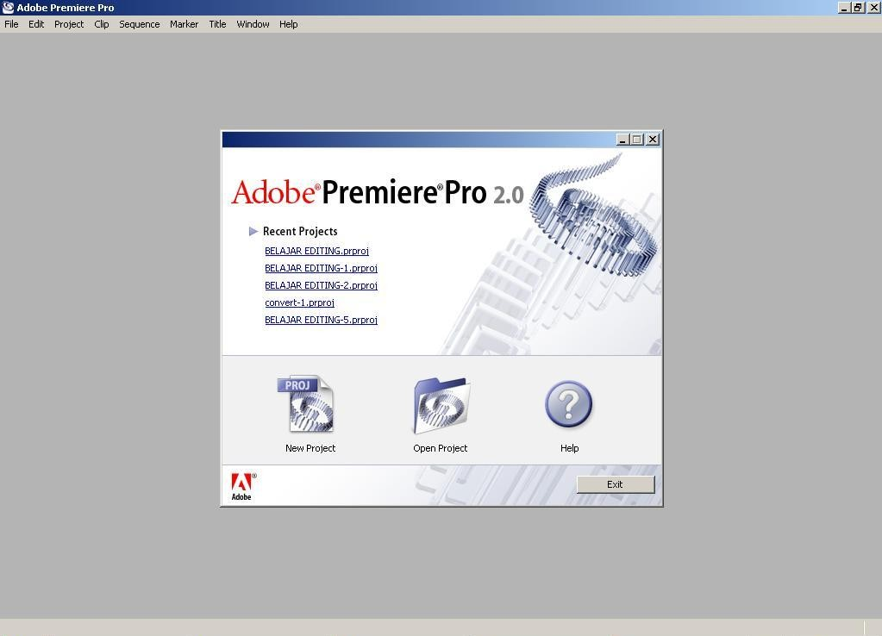

Keterangan **Recent Projects** : Daftar project yang telah dibuka sebelumnya

**New Project** : Membuat project baru

**Open project** : Membuka kembali project yang telah di simpan

**Help** : Menu bantuan.

Kita akan memulai project baru dengan memilih New Project. Selanjutnya akan muncul tampilan window **new project**. Klik pada tab **custom setting** dan masukan angka-angkanya seperti pada gambar di bawah ini. Kemudian klik **ok**

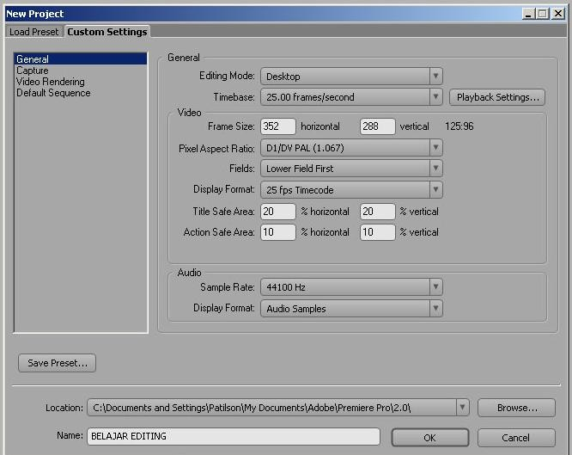

**Mengenal bidang kerja Adobe Premiere 2.0**

Setelah itu maka akan muncul tampilan bidang kerja Adobe Premiere 2.0

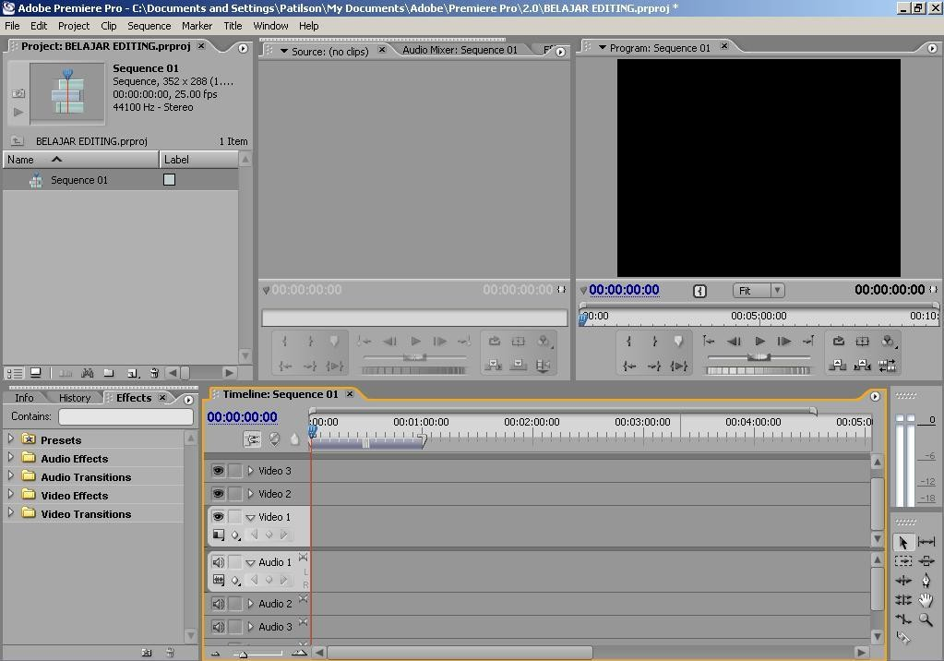

Bidang kerja Adobe Premiere 2.0 terdiri dari

**Project Window,**

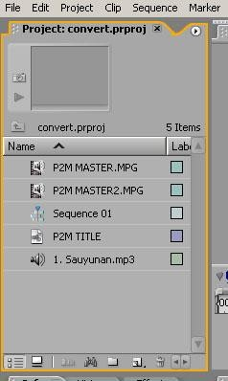

**Timeline ,**

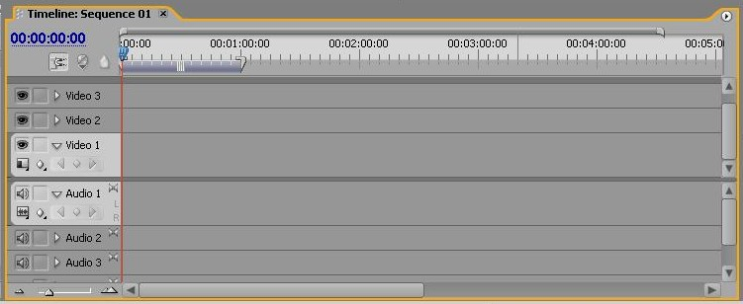

**Monitor,**

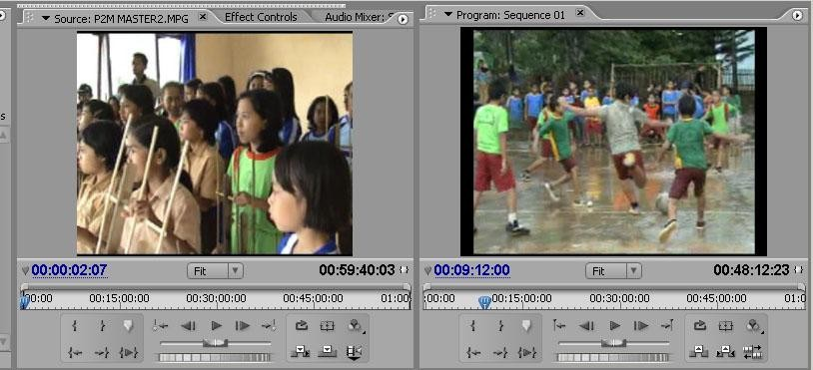

**Tools Panel,**



**dan Effect Panel**.

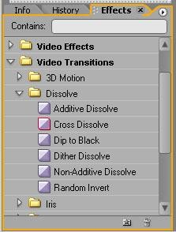

**Teknik Editing Adobe Premiere 2.0**

**Insert files**

Untuk memulai proses editing kita harus memasukan file-file yang akan kita gunakan ke dalam **project window**. Caranya klik menu **file > import** hingga muncul tapilan seperti berikut

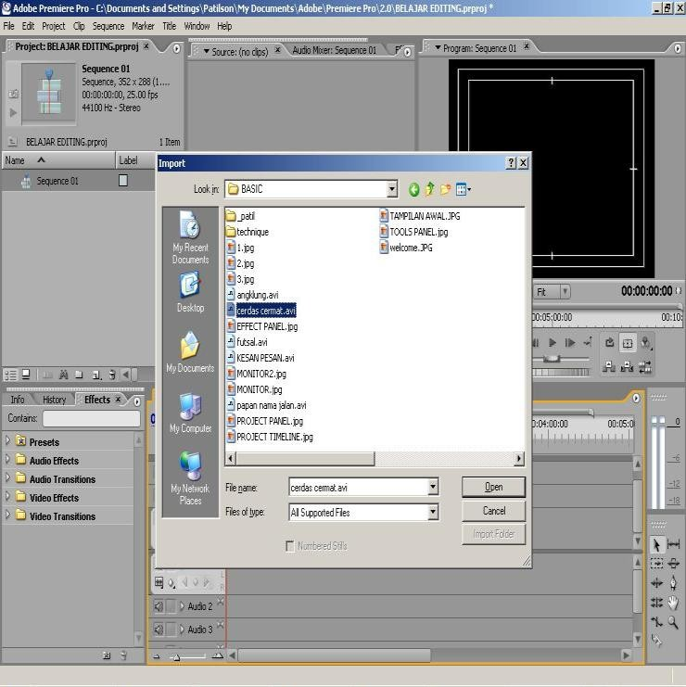

Pilih file yang akan di masukan ke dalam **project window**, kemudian klik **open**. Untuk melakukan preview, drag file dari **project window** ke **monitor 1**.

Untuk memasukan file ke dalam timeline,kita dapat langsung men-drag file dari **project window** ke **timeline**. Atau ketika preview di **monitor 1** klik **set point in** untuk menentukan awal clip yang akan kita ambil dan klik **set point out** untuk menentukan bagian akhir. Atur **navigator** pada posisi yang diinginkan Kemudian klik **insert** untuk memasukan ke dalam **timeline**.



**Add transition**

Jika kita mempunyai beberapa clip yang berdampingan di dalam **timeline**, terkadang menimbulkan **effect jumpin**g atau berganti gambar secara tiba-tiba. Hal tersebut terkadang tidak enak dilihat, untuk memperhalus perpindahan gambar tersebut kita akan menggunakan **video transitio**n yang sudah tersedia pada **effect panel**.

Drag transisi yang akan kita pakai, dan tempelkan pada potongan klip yang kita inginkan di **timeline**.

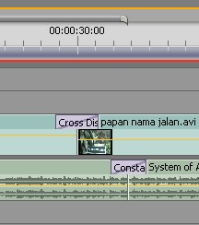

**Add title**

Untuk menambahkan keterangan tulisan pada tampilan video kita, kita dapat memanfaatkan fitur **title** pada Adobe Premiere 2.0. cara mengaksesnya yaitu dari menu **file > new > title.** Berikan judul **title** yang akan kita buat, kemudian klik **ok**. Maka akan keluar

Pada **field** ketikan tulisan yang kita inginkan. Setelah selesai close **title window**, secara otomatis file **title** kita akan masuk **project window**. Untuk memasukannya ke dalam **timeline**, drag file title ke dalam **video track** yang berbeda dengan **video track** kita yang sudah terisi.

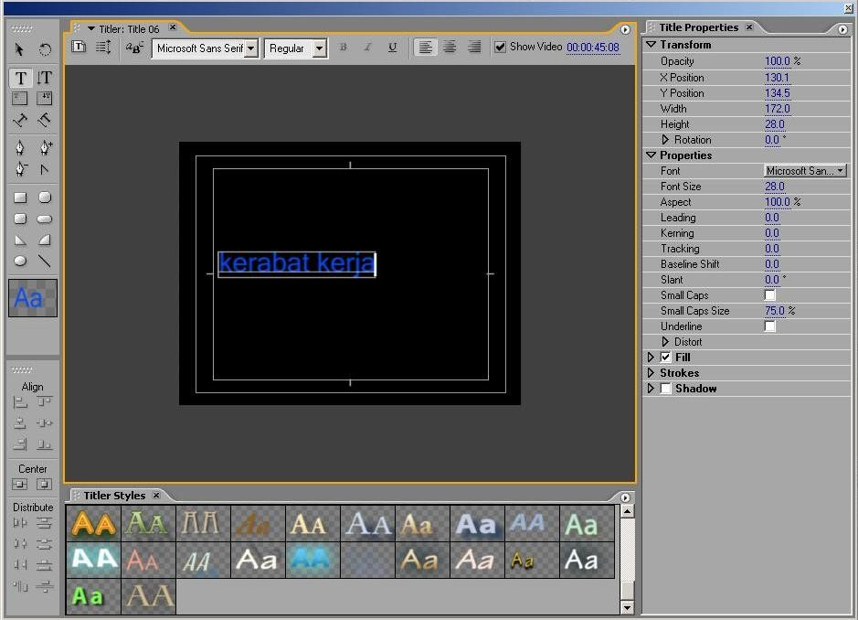

**Produce movie**

Pada akhir proses editing yang perlu kita lakukan adalah meng*export* project kita menjadi sebuah file video. Kita akan mencoba men*export* project kita menjadi video dengan format vcd. Prosesnya di mulai dengan klik menu **file > export > Adobe Media Encoder.** Setelah itu akan muncul **export setting window,** masukan pengaturannya seperti di bawah ini. Jika sudah, klik **ok.**

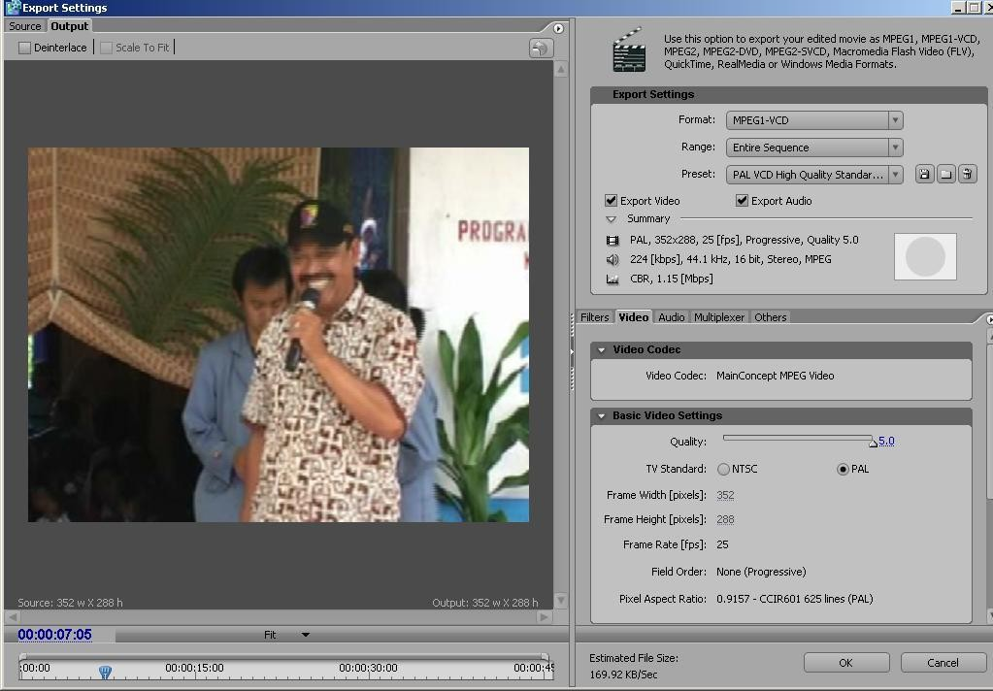

Kemudian tentukan tempat dan nama file video yang akan kita buat. Jika sudah ok, tunggu sampai proses rendering selesai.

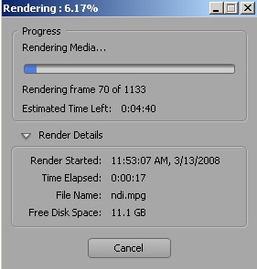

Jika sudah, lihat kembali file video hasil buatan anda. Jika lancar, anda boleh teriak sepuasnya...

**M RIDWAN SUTISNA**

Pelajar editing, Animasi, Web Development kelahiran Cirebon 1987. Pernah jadi panitia pelatihan video editing Gebyar Tekpend (2005), mentor workshop video editing Redgard Alert Hima Tekpend (2006), editor video di Energi Mandiri konsultan pendidikan (2007), editor video lepas (2005 - 2008) sekarang masih terdaftar sebagai mahasiswa jurusan Teknologi pendidikan UPI, Bandung.

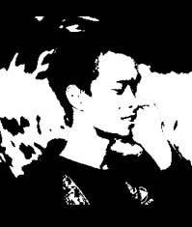

kirim kesan dan pesan anda ke email: patil.fa[.solasido@gmail.com](mailto:solasido@gmail.com)